江苏省盐城中学初中部2014届九年级12月月考物理试题及答案
一、选择题
1.一般情况下，下列物体中容易导电的是
A.玻璃杯 B.塑料尺 C.铅笔芯 D.橡胶轮胎
2．图示为我们常见的家用电器，关于它们正常工作时的电流，下列说法中合理的是
A．电风扇约2A B．电冰箱约1A C．电视机约2A D．台灯约1A
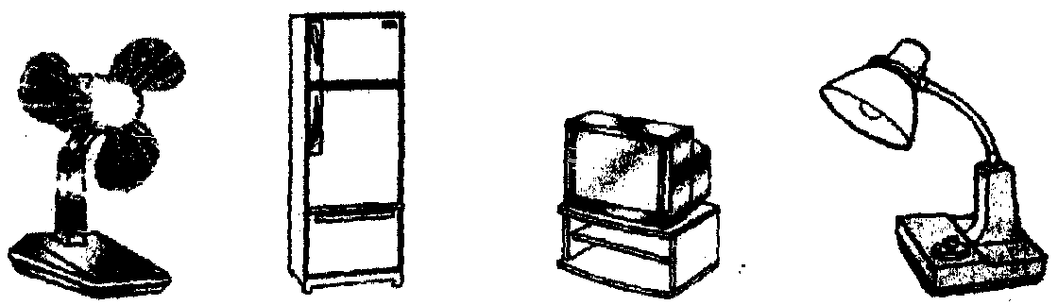

3.关于能量转化的问题，下列说法正确的是
A．电饭煲工作时将内能转化为电能 B．电动机工作时将机械能转化为电能
C．发电机工作时将电能转化为机械能 D．内燃机工作时将内能转化为机械能
4．如图所示，用铅笔芯做成一个滑动变阻器，移动左端的铜环可以改变铅笔芯接入电路的长度.开关闭合后，铜环从A端向B端滑动，电压表示数和小灯泡亮度的变化情况是
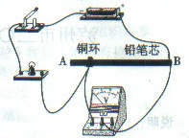
A.电压表示数变小，灯变亮
B.电压表示数变大，灯变暗
C.电压表示数变小，灯变暗
D.低压表示数变大，灯变亮
5．由欧姆定律公式I=U／R变形得R=U／I，对此，下列说法中正确的是
A．加在导体两端的电压越大，则导体的电阻越大
B．通过导体的电流越大，则导体的电阻越小
C．当导体两端的电压为零时，导体的电阻也为零
D．导体的电阻跟导体两端的电压和通过导体的电流无关
6．用电流表测量通过L₁的电流，图中正确的是
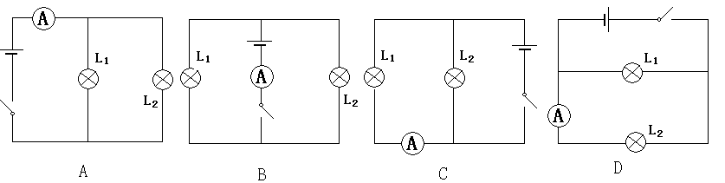

7．下列说法正确的是
A．教室里一个开关可以同时控制六盏灯，这六盏灯是串联的
B．电路中有电流就一定有电压
C．两灯串联在电路中，其中一只灯较亮，则发光较暗的那只灯中的电流较小
D．人体的安全电压是36V
8.如图所示的电路，若把电流表和电压表位置对换，则
A.电灯亮，电压表无示数
B.电流表损坏
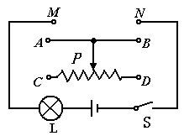
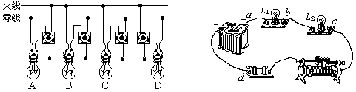
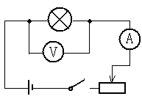
C.电灯不亮，电压表有示数，电流表无示数
第8题
第9题
第10题
D.电灯不亮，电流表有示数，电压表无示数

9．在如图所示的电路中，用滑动变阻器调节灯的亮度，若要求滑片P向右端滑动时灯逐渐变暗，则下列接法正确的是
A.M接C，N接B B.M接A，N接B
C.M接C，N接D D.M接A，N接D

10. 在如图所示的电路中，电源电压为6V，开关闭合后，L₁、L₂均不发光．用电压表逐段测量，结果是：U_{ab}=0V，U_{ad}=6V，U_{bc}=0V，U_{cd}=6V．由此可以判断此电路的故障可能是
A．电路的aL₁b部分发生断路 B．电路的aL₂c部分发生断路
C．电源部分发生短路 D．电路的c经滑动变阻器至d部分发生断路
11．某同学设计了一个电子身高测量仪．下列四个电路中，R是定值电阻，R＇是滑动变阻器，电源电压不变，滑片会随身高上下平移．能够实现身高越高，电压表示数越大的电路是
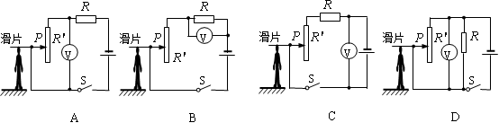
12.在探究电流与电阻的关系时，小华同学在测得通过电阻为5Ω的电流后将电阻换为10Ω，但实验时发现：无论怎么移动滑动变阻器都不能使10Ω电阻两端的电压和第一次相同.出现此现象的原因可能是
A.滑动变阻器的最大阻值太大 B.电源电压太小
C.小华所控制的定值电阻两端的电压偏小 D.改接后的10Ω电阻偏小
二、填空题
13.家庭照明电路的电压是 ____V ;大量实验表明，导体的电阻是导体本身的一种性质，它的大小决定于导体的材料、 和横截面积．
14.某同学在用电流表测量电流时，发现表针向反方向偏转，这是因为__________；另一同学发现表针偏转角度很大，越过了有刻度的部分，指在没有刻度的地方，这是因为___________；还有一个同学发现指针偏转角度很小，他应该___________________.
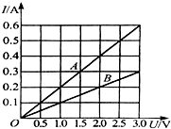
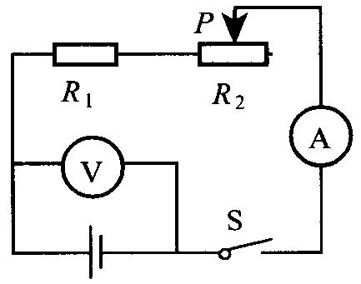
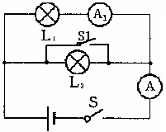

第15题
第16题
第19题

15.在某一温度下，两个电路元件A和B中的电流与其两端电压的关系如右图所示．则由图可知，元件A的电阻为______Ω将A和B并联后接在电压为2.0V的电源两端，则通过A和B的总电流是_______A．
16.如图所示的电路中(电源两端的电压不变)，当滑动变阻器的滑片P向右移动时，变阻器的电阻__ _，电路中的总电阻________；电压表的示数________；根据________(填写公式)，电流表的示数将________(填“变大”、“变小”或“不变”)．
17.某新型手电筒由电池、开关和三粒相同的LED灯珠连接而成，当摘去其中一只灯珠时，其它两只灯珠都不能发光。每粒灯珠正常发光时电压都为U，那么手电筒正常工作时通过三粒灯珠的电流 ___（相等/不相等），手电筒电池的电压为 ．
18.一段导体两端电压为5V时，导体中的电流强度为0.5A，若导体两端电压增加一倍，导体中的电流应为_____；当电压变为零时，导体的电阻为 ．
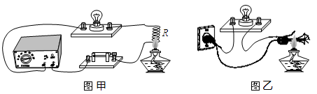
19.如图所示，开关S闭合，S₁断开时，电流表A₁的示数为0.2A，电流表A的示数为0.3A，则通过灯L₂的电流为______A，若开关S₁闭合，则电流表__________可能会烧坏．
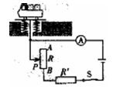

第20题
第21题

20.在如图甲所示的电路中，R为电阻丝，当闭合开关后，灯泡发光．当用酒精灯对电阻丝加热时，灯泡发光程度变弱，这一现象说明电阻丝的电阻____________________．课堂上老师在注意安全的情况下为同学们演示了如图乙所示的实验．当不给废灯泡的玻璃芯柱加热时，灯泡L不发光．用酒精灯给废灯泡的玻璃芯柱加热到红炽状态时，灯泡发光，这个现象说明___________________．
21.如图所示是地磅的电路图．当称重物时，在压力作用下滑片P向下端滑动，变阻器连入电路的电阻________，电流表的示数________．（选填“变大”“变小”或“不变”）． 这样把电流对应的重量刻在电流表的刻度盘上，就可以读出被称物体的重量．
三、解答题
22.如图所示，轻质杠杆可绕O转动，杠杆上吊一重物G，在力F作用下杠杆静止在水平位置，l为F的力臂，请在图中作出力F的示意图及重物G所受重力的示意图.
23.电冰箱的压缩机（电动机）是由温控开关控制的，冷藏室中的照明灯是由门控开关控制的，即开冰箱门时照明灯亮、关冰箱门时照明灯灭.请在上右图中用笔画线连接好符合上述特点的电冰箱工作电路图.
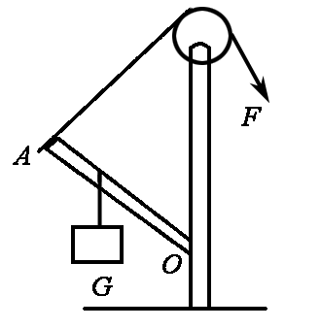
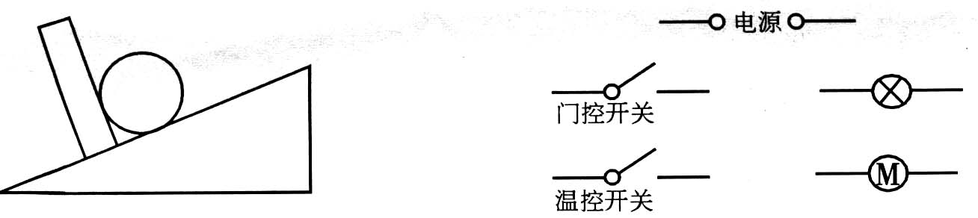

24.聪明的小明想：将一壶水烧开究竟需要多少天然气呢？他通过实践收集如下数据：水壶里放入2kg、20℃的水，在标准大气压下，将水加热直至沸腾．又在物理书中查到天然气热值为8×10⁷J/m³．
（1）烧开这壶水，水需要吸收多少热量？
（2）如果小明家天然气炉具的效率是40%，烧开这壶水，需要燃烧多少m³的天 然气？
25.为了防止酒驾事故的出现，酒精测试仪已被广泛应用．交警使用的某型号酒精测试仪的工作原理如图所示．电源电压恒为8V，传感器电阻R₂的电阻值随酒精气体浓度的增大而减小，当酒精气体的浓度为0时，R₂的电阻为60Ω．使用前要通过调零旋扭（即滑动变阻器R₁的滑片）对酒精测试仪进行调零，此时电压表的为6V．
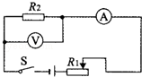
（1）电压表的示数为6V时，电流表的示数为多少？
（2）电压表的示数为6V时，滑动变阻器R₁的电阻值为多少？
（3）调零后，R₁的电阻保持不变．某驾驶员对着酒精测试仪吹气10s，若电流表的示数达到0.2A，表明驾驶员酒驾，此时电压表的示数为多少？
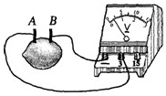
26.探究水果电池：下面请同学们跟我一起走进“水果电池”实验课堂．
（1）如何验证水果能做成电池．可以选用电流表或电压表，看接上后指针是否会_____．水果电池实现的是___能转化为电能．
（2）如何确定水果电池的正负极可以把电流表或电压表的接线柱分别接在两金属片上，根据指针的偏转方向来判断．如图是小明同学把两种不同的金属片插入柠檬，制成的“水果电池”．用电压表测量水果电池的电压，则金属片B是水果电池的__ __极．水果电池的电压大小可能与 有关.
27.小明设计了如图所示的实验装置来探究水和食用油的吸热本领．
(1) 先调整 铁夹，(选填“上面”或”下面”)使石棉网处于适当的高度；再调整另一个铁夹，使________处于适当的高度.（选填“烧杯”或“温度计”）
(2)依据小明的探究方案，实验探究过程中，除了选用相同规格的烧杯和酒精灯，还需要控制水和食用油的____________、____________相同.
(3)实验探究记录数据如下表．
加热时间t/min | 0 | 1 | 2 | 3 | 4 | 5 | 6 | 7 | 8 | 9 | 10
水的温度/℃ | 30 | 31 | 32 | 33 | 34 | 35 | 36 | 37 | 38 | 39 | 40
食用油的温度/℃ | 30 | 32.5 | 35 | 37.5 | 40 | 42.5 | 47 | 47.5 | 50 | 52.5 | 55
在这些数据中，第______min食用油的温度记录错误,分析表中的数据可知，加热时间相同时，食用油升高的温度比水______（填“高”或“低”）．分析比较水在第5 min、10 min和食用油在第2 min、4 min的数据可知，升高相同的温度，水需要加热的时间比食用油的________（填“长”或“短”），进而得出_______的吸热本领比较大．
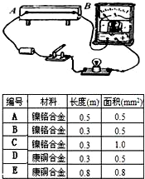
28.李楠同学在探究“导体的电阻跟哪些因素有关”的问题时，同学们作了如下的猜想：
猜想1：导体的电阻可能跟导体的横截面积有关；
猜想2：导体的电阻可能跟导体的长度有关；
猜想3：导体的电阻可能跟导体的材料有关．
如图所示是他们进行实验探究的实验电路和实验器材，在进行探究实验时，需要把选定的电阻丝接入A、B两点间．
（1）在探究导体电阻跟导体长度的关系时，可依次把编号为______和______的电阻丝接入A、B两点间，根据电流表示数不同就可以粗略比较接入电阻的大小．
（2）选择编号为B、C两组电阻丝，可以探究电阻大小与_____的关系．实验结论为_____________
29．在探究“电流与电阻的关系”的过程中．
（1）连接电路时，开关应处于_______（选填“断开”或“闭合”）状态．
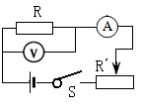
（2）小明按图连好电路后，闭合开关，移动滑动变阻器滑片，发现电流表有示数，电压表无示数，其原因可能是_______（只填序号）
A．电流表断路 B．R断路 C．R短路
（3）小明再分别换接10Ω、15Ω的电阻，重复实验，得到表一中另两组数据．分析表一数据，可得出结论；保持电压不变时，导体中的电流跟导体的电阻成________比．
（4）小丽在做此实验时，每次只更换电阻，测得相应的电流值，如表二所示，根据表中数据，她无法得到与小明相同的结论，其原因是__________________________．
表一 表二
电阻R/Ω | 5 | 10 | 15
电流I/A | 0.3 | 0.2 | 0.15
电阻R/Ω | 5 | 10 | 15
电流I/A | 0.3 | 0.2 | 0.15
电阻R/Ω | 5 | 10 | 15
电流I/A |  | 0.15 | 0.10
电阻R/Ω | 5 | 10 | 15
电流I/A | 0.3 | 0.2 | 0.15
电阻R/Ω | 5 | 10 | 15
电流I/A | 0.3 | 0.2 | 0.15
电阻R/Ω | 5 | 10 | 15
电流I/A | 0.3 | 0.2 | 0.15
电阻R/Ω | 5 | 10 | 15
电流I/A | 0.3 | 0.2 | 0.15

30.小明和小华两位想测量电阻约为5Ω的定值电阻Rx进行了如下实验．请帮他们完成的实验报告．
【实验名称】伏安法测电阻
【实验原理】（1）____________________________
【实验器材】电源、导线、开关、滑动变阻器、电压表、电流表、未知电阻
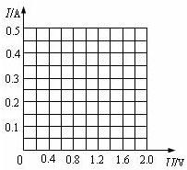
【实验过程】（2）用笔画线代替导线在甲图中完成实物电路连接，要求滑动变阻器的滑片向右滑动时连入电路的电阻变小．
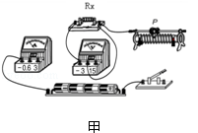
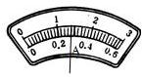

乙

（3）该实验滑动变阻器的作用是________________________.
（4）小明把最后一根导线连接完毕后，看到电压表和电流表立即有较大示数．小亮认为在实验操作中有两处错误，其中一处是滑动变阻器的滑片没有滑到电阻最大的位置，还有一处是________________________________．
（5）小华连接好电路，闭合开关，发现电流表没有示数，移动滑动变阻器的滑片，电压表示数始终接近电源电压．造成这一现象的原因可能是（ ）
A.电流表坏了 B.滑动变阻器短路
C.电阻处接触不良 D.电阻短路
（6）改正错误后，小明改变Rx两端的电压和电流，将数据记录下表第三次测量时，电流表的示数如图乙所示．则第三次电流为____A，电阻为____Ω.根据以上三次实验数据画出电流与电压的图像．
实验次数 | 电阻两端电压U/V | 通过电阻的电流I/A | 电阻R/Ω
1 | 0.5 | 0.10 | 5
2 | 1.2 | 0.24 | 5
3 | 1.4

